«Формирование начал экологической культуры у детей дошкольного возраста»

(консультация для родителей)

Жизненный путь человека с самого первого шага немыслим без участия взрослых. В руках взрослых реальная возможность приобщения детей к добру, красоте, ненасилию. Важно, чтобы у детей пробуждалось чувство своей сопричастности к миру, желание совершать добрые дела и (поступки, участвовать в охране окружающей среды, приобщаться к культуре, общечеловеческим ценностям, закладывать фундамент своего здоровья).
Качественное усвоение данных задач не возможно без систематической, продуманной помощи со стороны родителей. В чем она может заключаться? Прежде всего покажите своим детям- ничем не заменимую ценность и красоту природы . Помогите понять своим детям, что природа есть основа жизни и существования всего живого на земле, диалектическую неразрывность и взаимообусловленность природы и человека.
Все мы знаем: общение с природой делает человека добрее, будут лучше чувства.
Все мы знаем: будущее станет таким, каким будет человек.
Все мы знаем: будущее все цело зависит от того, какие основы мы, взрослые, заложим в сознание детей.
Поэтому нужно с самых первых дней жизни ребенка через красоту пробуждать лучшее чувства, энергию радости, что положительно повлияет на психологическое и физическое здоровье.
А истинную красоту можно найти только в природе. Именно природа дарит вдохновение, и прекрасные ощущения.
Чаще бывайте со своими детьми на природе. Она породнит, подарит силу, здоровье, хорошее настроение. Она направит на твердые жизненные позиции: «от красоты природы - к красоте слова, музыки, живописи»., - говорил Сухомлинский. Но бывать часто на природе это еще не все. Научите детей замечать ее величие, богатство и разнообразие. Помогите понять своим детям, что Природа не только храм здоровья и эстетического наслаждения, но и источник познания и воспитания человечества. Именно человечества. Научите своих детей любить и уважать природу, защищать ее, но прежде всего научитесь это делать сами, покажите своим детям, что вы честны, смелы, заботливы сами. И эти качества эхом отзовутся в сердцах ваших детей, умножаться и порадуют вас.
«Рыбе - вода, птице - воздух, зверю - лес, степи, горы. 'А человеку нужна Родина. И охранять природу - значит охранять Родину» - познакомьте своих детей с этими высказываниями русского писателя М.М. Пришвина. Объясните смысл этих мудрых строк своим детям на примере, обращая их внимание еще и еще раз на красоту родной природы. Это укрепит в сердцах ваших детей патриотизм, любовь к Родине, привязанность к тому месту, где живете, вызовет уважение к тем, кто помог постичь любовь, вдохновение, желание покорять высоты в науке и искусстве.
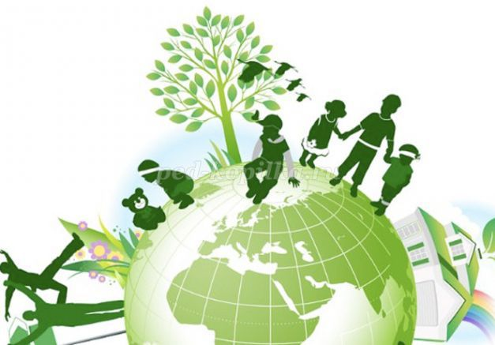
Многие исследования показали, что люди усваивают те или иные убеждения с детства, до того, как получат возможность критически осмыслить полученную информацию. Под влиянием взрослых у детей вырабатываются эмоциональные предпочтения. Позже, от девяти лет и старше, эти предпочтения складываются в твердые стереотипы, изменить которые уже трудно. Жизнью подтверждено, что ребенок более податлив, «пластичен», на него сравнительно легко влияют и в хорошую и в дурную сторону разные воздействия окружающей среды. Чем меньше ребенок, тем легче на него воздействовать. Как писал А.В. Луначарский: «Маленького ребенка можно лепить, старшего приходиться гнуть и взрослого - ломать».
Уже к трем годам ребенок любит подражать другим, поэтому в данное время особенно большой значение для развития детей приобретает пример старших.
В 5 лет ребенок может уже подчинять свое поведение контролю сознания. Привычки становятся более устойчивыми, у него появляется стремление к труду, вежливость, общительность, чувство красоты. Дети в этом возрасте понимают сказанное взрослыми буквально. Эту особенность нужно знать и учитывать.
В 6-7 лет у детей зарождается чувство любви к Родине, ее природе, истории, жизни. Они с охотой слушают, читают, у них хорошо развивается память. Ребенок начинает высоко оценивать авторитет старших: их речь, облик, отсутствие расхождений между словом и делом; рождается уважение, доверие, подражание. Таким образом, в дошкольном возрасте окончательно закладываются основные корни воспитания. Поэтому образованность родителей, их образ жизни, поведение, отношение к окружающему, способствует установлению у детей более богатых духовных связей со средой.
Важно в этот период жизни ребенка, не смотря на его возраст (5-7 лет), обратить внимание на то, что мир обременен проблемами, что кризисы и катаклизмы охватили всю нашу Планету, что мир ждет спасения. В чем оно? Докажите детям, что все зависит от Человека, от всех нас. Без нас, без нашего участия само собой ничего не произойдет. Нужен единый путь, который выведет на к Свету . Этот путь по силе только тем, кто добр, благороден, кто стремится к прекрасному, к красоте. Пусть ваши прогулки и беседы с детьми у костра на закате или восходе солнца помогут зародиться красивым мыслям. «От красивых образов к красивым мыслям, от красивых мыслей - к красивой жизни. А от красивой жизни - к абсолютной красоте» Платон.
Именно родители, семья закладывают в маленьком человеке основы различных потребностей и потребления.
Воспитывая достойного человека, мы, взрослые, должны постоянно помнить, что положительный результат не возможен, если в жизни ребенка большое количество запретов. Запрет для ребенка тормоз. Он останавливает действие, плохо влияет на развитие и здоровье. Мы должны отказаться от попыток переделать характер ребенка, который появляется у него с первых дней. Это невозможно - переделать характер, сломать - можно. А зачем? В определенные сроки у ребенка созревают те или иные качества. Важно не упустить эти сроки: трудитесь со своим ребенком, отдыхайте вместе с ним, смотрите научно-познавательные передачи и говорите, говорите, говорите. Обращайте внимание на доброе, на красивое отношение к окружающему, на единство Природы и человека. Открывайте вместе со своим ребенком мир обновления и возрождения, учитесь любить окружающий мир: солнце, воду, животных, растения, человека. Ведь единство человека и Природы явление. Естественное единство человека с природой то же, что единство матери и дитя. Поможем же своим детям понять, что человек может жить в гармонии с окружающим миром, что человек способен познать и совершенствовать этот мир на основе принципа «не навреди!», сыновнего отношения к нему - такой человек в будущем постоянно будет трудиться над проблемой сохранения окружающей среды, над предотвращением экологической катастрофы. Вселите надежду и веру в вашего ребенка. Пусть он запомнит: Земля - наш маленький, прекрасный и единственный дом, в котором человек должен быть хозяином. Люди должны быть не сторонними наблюдателями, а участниками разумного преобразования природы, активными ее защитниками. Мы - маленькая частица природы. Все в природе едино. Главная ценность - здоровье Планеты, и как следствие - здоровье каждого человека.

